УТВЕРЖДАЮ:
Директор МБУОЦКМиС «Маяк»
Скалинского сельсовета
Курина Н.Н.
Отчет
МБУОЦКМиС «Маяк» Скалинского сельсовета за декабрь 2018 г.
Всего мероприятий 17(из них 6 дискотек ).
Всего присутствующих около 1000 человек.

7 декабря В Амбинской школе прошёл классный час для учеников 2 и 4 класса, посвященный Международному дню инвалидов.
Мероприятие было проведено для привития детям доброты, милосердия, сострадания, щедрости, воспитания в них уважительного, гуманного, внимательного отношения к инвалидам и признание их как полноценных членов общества.
Особое внимание учащихся было обращено на то, что люди с ограниченными возможностями здоровья очень талантливы, многие из них имеют огромное стремление к жизни, занятиям творчеством, спортом!
7 декабря работниками МБУОЦКМ и С «Маяк» Скалинского сельсовета проведён классный час для старших классов Скалинской средней школы (9-11), «Не будь равнодушен», посвящённый декаде инвалидов.
Ребятам было рассказано о Международном дне людей с ограниченными возможностями здоровья, который проводится ежегодно з декабря.
«Инвалиды — такие же, как и все люди, хотя и со своими особенностями. Согласно официальной статистике, в России проживает около 10 млн людей с ограниченными возможностями. В ходе классного часа творческие работники учреждения вспомнили знаменитых личностей, являющихся инвалидами по здоровью:
-великого композитора Людвига ван Бетховена, который оглох в расцвете творческих сил и, преодолевая неимоверные трудности, прикладывая титанические усилия, сочинял гениальные симфонии.
-Николая Островского, потерявшего зрение, при этом написавшего роман «Как закалялась сталь», повествующий о выдающемся мужестве и призывающий людей не сдаваться перед обстоятельствами.
- Лётчика Алексея Маресьева в годы Великой Отечественной войны 1941 — 1945 получившего тяжёлое ранение, в результате которого ему ампутировали ноги до колен. Несмотря на инвалидность, он всё равно вернулся в полк и летал с протезами. До ранения сбил четыре немецких самолёта, а после ранения ещё семь.
Вспомнили и Российскую сборную по паралимпийским видам спорта, которая неизменно занимает первые места и выступает лучше, чем главная олимпийская команда.
По окончании был показан художественный фильм «Костяника. Время лето2006» (по теме Кл.часа)
12 декабря в Амбинском сельском клубе оформили стенд к 25-летию Конституции РФ.

12 декабря ко 25-летию Российской конституции в фойе ДК «Маяк», оформили стенд, в честь значимого события для всех россиян.

14 декабря прошёл классный час, посвященный Дню героев Отечества. Детям 9 класса было рассказано о возникновение праздника. Дата 9 декабря для такого праздника была выбрана неслучайно. Императрица Екатерина Вторая именно в этот день в 1769 году учредила новую награду. Ей стал орден Святого Георгия Победоносца. Появление этого ордена стало одним из важнейших событий эпохи ее правления. Данным орденом в те времена награждались воины, которые в бою проявили особую доблесть и отвагу.
В нашей стране 9 декабря отмечался праздник георгиевских кавалеров. Его отмечали до 1917 года. А после Октябрьской революции этот орден и праздник были упразднены. В советское время эти награды были заменены новыми.
В 2000 году, по указу Президента РФ В.В. Путина, этому ордену был возвращен статус высшей военной награды. В России в этот день принято чествовать настоящих героев.
Эта памятная дата была установлена Гос.Думой. Авторы данного закона выражали надежду на то, что появление этого нового праздника будет способствовать формированию в современном российском обществе идеалов самоотверженного служения своей Отчизне. Эта дата также должна была внести большой вклад в дело патриотического воспитания молодежи.
Первым героем в новейшей истории России, получившим эту награду, стал генерал-полковник Сергей Макаров, а получил он ее в 2008 году. Он был удостоен этой высочайшей награды за мужество, проявленное во время службы в Северо-Кавказском регионе во время боевых действий.
По окончании классного часа был показан художественный фильм «Герои 2016»

22 декабря в преддверии новогодних праздников в Амбинском сельском клубе и ДК «Маяк» с. Скала, команды КВН Скалинского ДК и Амбинского сельского клуба решили подарить своим любимым поклонникам, Новогодний КВНовский капустник под названием «Новогодний переполох!».
В капустнике приняли участие три команды, креативная и творческая Амбинская команда «Мамба», «Старики-разбойники» - команда заряда, бодрости, энергии и позитива, и победители игры КВН-2018 команда «Осколки» - это дружба, задумки и «вытворяшки».
На радость жителей команды устроили «Новогодний переполох» и в д.Амба и в с.Скала.
Участники КВНовского капустника не просто показывали свое выступление, но еще и написали письмо Деду Морозу! Зрители без труда догадались какие письма какой команде принадлежат. Старики-разбойники попросили у Деда Мороза прибавки к пенсии, «Мамба» добавить креатива и радости всем, «Осколки» просили для своих зрителей здоровья. Удачи и везения!
Каждая команда, была по-своему интересна и неповторима, подарив море юмора и смеха.
С наступающими Новогодними праздниками всех присутствующих поздравили почётные гости: Глава рабочего поселка Колывань Сурдина Нина Борисовна, депутат Совета депутатов Колыванского района, помощник депутата Законодательного Собрания Новосибирской области Аксененко Александра Сергеевича Бочаров Иван Сергеевич, , специалист Администрации Скалинского сельсовета Сизов Сергей Панфилович. Они выразили восхищение каждой из команд КВН. Пожелав и в будущем году дружбы, развития творчества и больше добрых и отзывчивых зрителей.

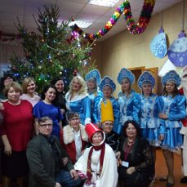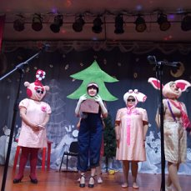

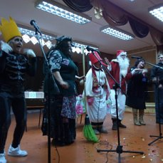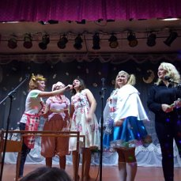
26 декабря, уже по сложившейся доброй традиции, праздновали приближение новогодних праздников, семейный клуб общения пожилых людей «Колос». С праздником участников клуба поздравили заместитель главы Скалинского сельсовета Сурдина Н.М и директор МБУОЦКМ и С «Маяк» Курина Н.Н, пожелав присутствующим здоровья, счастья, выразив надежду, что добрая традиция теплых встреч, продолжится и в следующем году.
Ведущая праздника загадывала присутствующим загадки, задавала «каверзные» вопросы на тему новогодних праздников. Присутствующие, отгадывали новогодние «песни- перевёртыши», водили ситуативный новогодний хоровод, танцевали, пели песни.

28 и 29 декабря для детей от 6 до 12 лет д.Амба (1 показ) и с.Скала (2 показа) поставили детскую пьесу «Подарок для Деда Мороза или волшебное зеркало», с участием Лисы, Медведя, Зайца, Бабы Яги, Баюна Сказителя и Деда Мороза со Снегурочкой. Представление началось с того, как сказочные герои Лиса, Медведь и Заяц нашли волшебное зеркало, через которое можно было омолодиться и хотели его подарить Деду Морозу. Озорство, смех и негодование внесла в праздник омолодившаяся через волшебное зеркало Баба Яга. Омолодившаяся Баба Яга, переодевшись в Снегурочку, думала, что ее никто не узнает. Но Дед Мороз увидев двух Снегурочек, сразу узнал из них свою родную внучку. Появление Дед Мороза все дети связывают с подарками и сюрпризами. И в конце представления дети удивили своими актерскими способностями Деда Мороза и всех зрителей, читая стихи и исполняя новогодние песни. Праздник принёс много радостных впечатлений и сюрпризов.
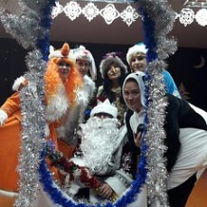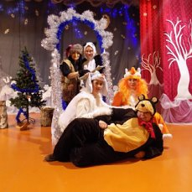
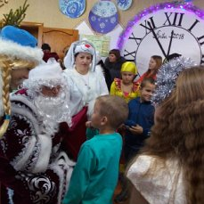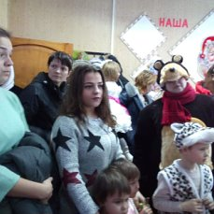
исполнитель: Ревякина Т.А 25-269

